**新 书 推 荐**

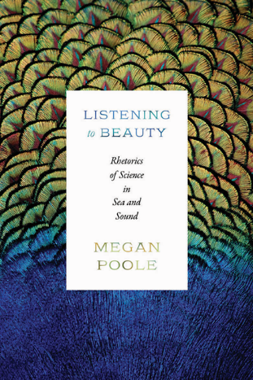**中文书名：****《聆听美：海与声的科学论述》**

**英文书名：*Listening to Beauty: Rhetorics of Science in Sea and Sound***

**作 者：Megan Poole**

**出 版 社：University of Chicago Press**

**代理公司：ANA/Jessica Wu**

**页 数：208页**

**出版时间：2025年9月**

**代理地区：中国大陆、台湾**

**审读资料：电子稿**

**类 型：文学研究**

**内容简介：**

人类理解世界的方式从不局限于纯粹理性。修辞学者梅根·普尔（Megan Poole）指出，即便是科学家，也常用“美”的语言来描绘研究发现；在她看来，“美”早已深植于科学实践之中。

普尔采访多位杰出生物学家，探讨当研究者暂时放下“客观性”、用感官去“聆听美”时，科学工作会随之改变。面对鸟羽的绚丽、鲸歌的荡漾旋律、象群的温柔照护，这份惊叹或许无法直接揭示科学事实，却能引领人们走向截然不同的认知路径。《聆听美》借由研究者与“奇观”相遇的故事，揭示科学发现有时并非循序渐进、条理分明，而是在混沌、直觉与美感交织之际悄然浮现。

**作者简介：**

**梅根·普尔（Megan Poole）**现为美国得克萨斯大学奥斯汀分校修辞与写作系助理教授。

**媒体评价**

“普尔的著作有力地提醒我们，我们仍需要书籍：这种长篇幅、字斟句酌的内容，能让我们在读完后产生不同的感受。《聆听美》不只是一个应时的论点，或是研究方法上的新路径——尽管它也具备这些特点。它是一场‘事件’，重新分配了它所研究的感知系统。”

——丹尼尔·M·格罗斯（Daniel M. Gross），加州大学欧文分校

**全书目录：**

图表列表

引言

1. 自然的刺点

2. 刺点式聆听

3. 萃取式聆听

4. 涌现式聆听

5. 被美吞噬

结论

致谢

注释

参考书目

索引

**感谢您的阅读！**

**请将反馈信息发至：版权负责人**

**Email**：[**Rights@nurnberg.com.cn**](mailto:Rights@nurnberg.com.cn)

安德鲁·纳伯格联合国际有限公司北京代表处

北京市海淀区中关村大街甲59号中国人民大学文化大厦1705室, 邮编：100872

电话：010-82504106, 传真：010-82504200

公司网址：[http://www.nurnberg.com.cn](http://www.nurnberg.com.cn/)

书目下载：<http://www.nurnberg.com.cn/booklist_zh/list.aspx>

书讯浏览：<http://www.nurnberg.com.cn/book/book.aspx>

视频推荐：<http://www.nurnberg.com.cn/video/video.aspx>

豆瓣小站：<http://site.douban.com/110577/>

新浪微博：[安德鲁纳伯格公司的微博_微博 (weibo.com)](https://weibo.com/1877653117/profile?topnav=1&wvr=6)

微信订阅号：ANABJ2002

